VARIABLES

- PL/SQL permite declarar variables y utilizarlas en sentencias SQL y procedimiento.
- Las variables se utilizan para almacenar datos y manipular valores almacenados.
- Las variables facilitan el almacenamiento temporal del valor. Ese valor almacenado se puede utilizar para procesar o manipular datos.
- Las variables pueden almacenar cualquier objeto PL/SQL como por ejemplo: variables, tipos, cursores o subprogramas.
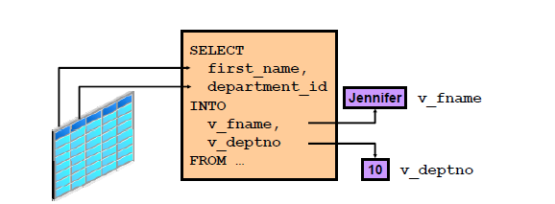

REQUISITOS PARA NOMBRES DE VARIABLES
- Debe empezar por una letra
- Puede incluir letras y números
- Puede incluir caracteres especiales ($, _ , #)
- No debe contener más de 30 caracteres.
- No debe incluir ninguna palabra reservada.

MANEJO VARIABLES PL/SQL
Se puede utilizar variables de la siguientes formas:
- Se declaran e inicializan (opcionalmente) en la sección de declaraciones.
- Se utilizan y se le asignan nuevos valores en la sección ejecutable.
- Se transfieren como parámetros a los subprogramas PL/SQL.
- Se utilizan para contener la salida de los subprogramas PL/SQL.

DECLARACIÓN E NACIONALIZACIÓN DE VARIABLES
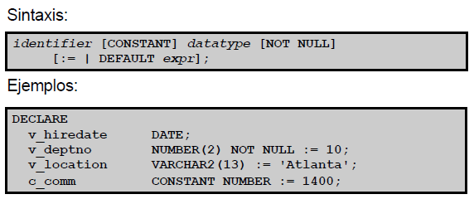

- Se puede asignar un valor inicial o no.
- Además de variables, también se puede declarar cursores y excepciones en la sección de declaraciones.
- Operador de asignación “:= “
- Seguir reglas de nomenclatura consistentes, por ejemplo , se puede utilizar :
        - name → para representar una variable.
        - c_name → para representar una constante.
        - v_fname → para asignar un nombre a una variable.

- En las variables declaradas como constantes debe anteponerse la palabra clave CONSTANT.

DELIMITADORES DE LITERALES DE CADENA
- Si cadena contiene un apóstrofe idéntico a una comilla simple, debe duplicarse, como por ejemplo: v_event VARCHAR2 (15) := ‘Father’ ‘s day’;
- Con la connotación q’ seguido de los delimitares que asignemos , por ejemplo:
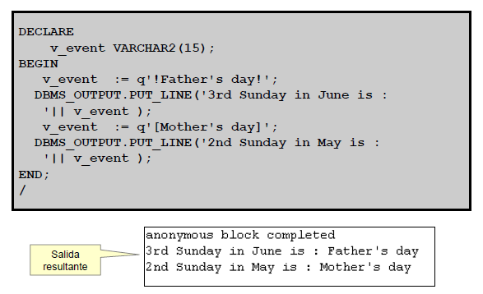

REGLAS DE NOMENCLATURAS

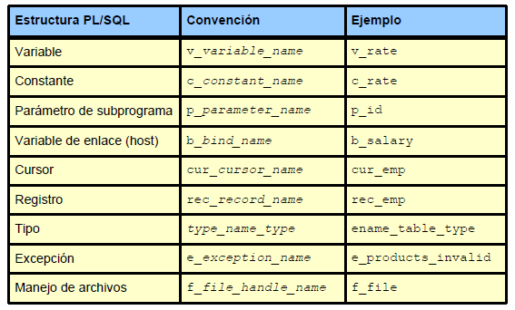

TIPOS DE VARIABLES
- Tipos de datos escalar: son tipos que contienen un único valor que dependerá el tiempo de dato de la variable. Por ejemplo VARCHAR2, booleanas. Se puede clasificar en cuatro categorías: número, carácter, fecha y booleano. A su vez lo tipos carácter y numero disponen subtipos , por ejemplo: INTEGER Y POSITIVE.
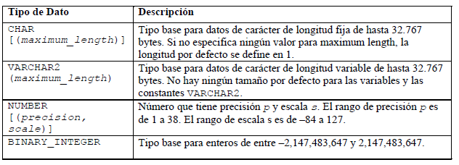

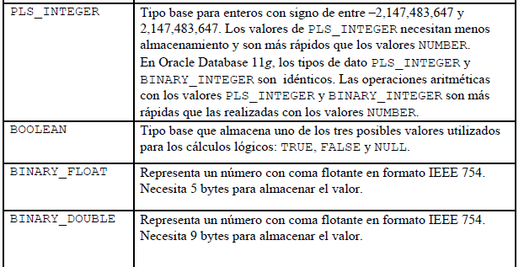

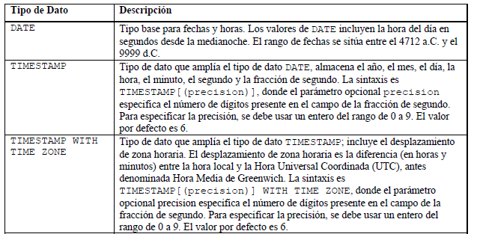

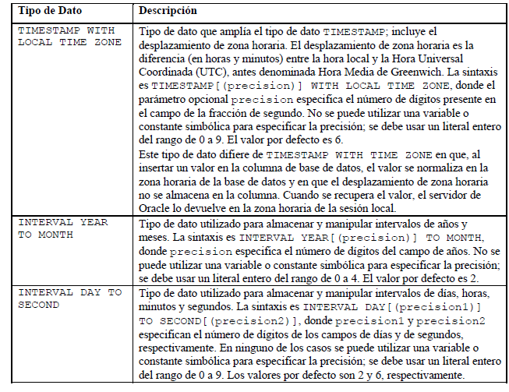

- Tipos de datos de referencia: Son punteros que apuntan a una ubicación de almacenamiento.

- Tipos de datos LOB: contiene valores llamados localizadores, que especifican la ubicación de objetos grandes (como imágenes graficas) almacenados fuera de la tabla.
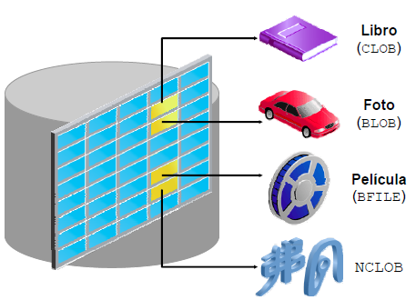

  - Los objetos grandes (LOB) están concebidos para almacenar grandes cantidades de datos. Una columna con la categoría LOB de tipo de datos puede almacenar un bloque de datos no estructurados.
    - CLOB → Almacena grandes bloques de de caracteres
    - BLOB → Almacena grandes bloques de objetos binarios estructurados o no estructurados.
    - BFILE → Almacena archivos binarios de gran tamaño, se almacena fuera de la base de datos . Pueden tratarse de archivos del sistema operativo. En la base de datos se almacena solo un puntero.
    - NCLOB → Almacena grandes bloques de datos Unicode NCHAR de un solo byte o multibyte de ancho fijo en la base de datos.

- Tipos de dato compuesto: Registros y Recopilaciones. Están disponible si se utilizan las variables PL/SQL collection y record. Contienen elementos internos que se pueden tratar como variables individuales.
  - Registro PL/SQL:
    - Los componentes internos pueden ser de diferente tipo de datos y se denomina campos. Se accede a cada campo con la siguiente sintaxis: record_name.field_name .
    - Una variable de registro puede contener fila de tabla o columnas de una fila de tabla. Cada registro corresponde a una columna de la tabla.

  - Recopilación PL/SQL:
    - Los componentes internos son siempre del mismo tipo de dato y se denomina elementos. Se accede con un script secundario único.
    - Existen tres tipos de recopilaciones PL/SQL: matrices asociativas, tablas anidadas y tipos VARRAY.

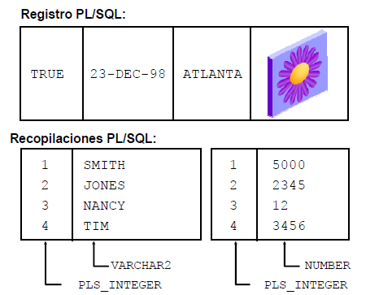

ATRIBUTO %TYPE
- Se utiliza para declarar variables según lo siguiente:
  - Una definición de columna de base de datos.
  - Otra variable declarada.
- Tiene antepuestos estos prefijos:
  - Nombre de tabla y columna de la base de datos.
  - Nombre de la variable declarada.
Ventajas del Atributo %TYPE
- Evita errores.
- Si se modifica la columna, no se tendrá que cambiar la variable.

Sintaxis
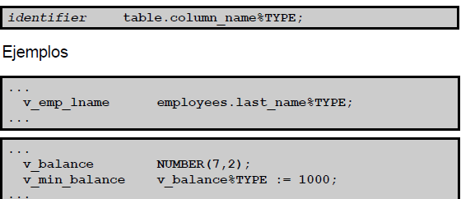

* La variable v_emp_lname se define de forma que sea del mismo tipo de dato que la columna v_last_name de la tabla employees.

ATRIBUTO %ROWTYPE
- Se utiliza para declarar un registro que puede contener una fila completa de una tabla o vista.

